Лабораторная работа 4

блочные алгоритмы симметричного шифрования. Часть 1
Цель работы: получение практических навыков криптографического преобразования информации с использованием блочных алгоритмов симметричного шифрования типа ГОСТ 28147-89.

краткие теоретические положения
В России до 2015 года для криптографической защиты данных (шифрования) использовался ГОСТ 28147-89. ГОСТ 28147-89 является блочным шифром с закрытым ключом. Размер блока составляет 64 бита, размер ключа – 256 бит.

Основной шаг криптопреобразования по ГОСТ 28147-89
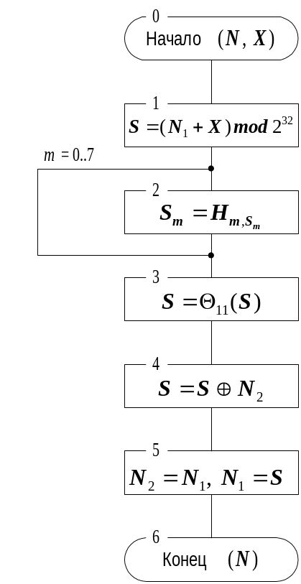
Рис. 1. Схема основного шага криптопреобразования алгоритма
ГОСТ 28147-89.
Основной шаг криптопреобразования по своей сути является оператором, определяющим преобразование 64-битового блока данных. Дополнительным параметром этого оператора является 32-битовый блок, в качестве которого используется какой-либо элемент ключа. Схема алгоритма основного шага приведена на рисунке 1. Ниже даны пояснения к алгоритму основного шага:
- Определяет исходные данные для основного шага криптопреобразования:
- N – преобразуемый 64-битовый блок данных, в ходе выполнения шага его младшая (N₁) и старшая (N₂) части обрабатываются как отдельные 32-битовые целые числа без знака. Таким образом, можно записать N=(N₁,N₂).
- X – 32-битовый элемент ключа;
- Сложение с ключом. Младшая половина преобразуемого блока складывается по модулю 2³² с используемым на шаге элементом ключа, результат передается на следующий шаг;
- Поблочная замена. 32-битовое значение, полученное на предыдущем шаге, интерпретируется как массив из восьми 4-битовых блоков кода: S=(S₀,S₁,S₂,S₃,S₄,S₅,S₆,S₇).
Далее значение каждого из восьми блоков заменяется на новое, которое выбирается по таблице замен следующим образом: значение блока S_{i} заменяется на S_{i}-тый по порядку элемент (нумерация с нуля) i-того узла замен (т.е. i-той строки таблицы замен, нумерация также с нуля). Другими словами, в качестве замены для значения блока выбирается элемент из таблицы замен с номером строки, равным номеру заменяемого блока, и номером столбца, равным значению заменяемого блока как 4-битового целого неотрицательного числа.
- Циклический сдвиг на 11 бит влево. Результат предыдущего шага сдвигается циклически на 11 бит в сторону старших разрядов и передается на следующий шаг. На схеме алгоритма символом Θ₁₁ обозначена функция циклического сдвига своего аргумента на 11 бит в сторону старших разрядов.
- Побитовое сложение: значение, полученное на шаге 3, побитно складывается по модулю 2 со старшей половиной преобразуемого блока.
- Обмен: младшая часть преобразуемого блока сдвигается на место старшей, а на ее место помещается результат выполнения предыдущего шага.
- Полученное значение преобразуемого блока возвращается как результат выполнения алгоритма основного шага криптопреобразования.

Базовые циклы криптопреобразований
ГОСТ 28147-89 является блочным шифром, поэтому преобразование данных осуществляется блоками в так называемых базовых циклах. Базовые циклы заключаются в многократном выполнении основного шага с использованием разных элементов ключа и отличаются друг от друга только числом повторения шага и порядком использования ключевых элементов. Ниже приведен этот порядок для различных циклов.
- Цикл зашифрования 32-З:
K₀,K₁,K₂,K₃,K₄,K₅,K₆,K₇,K₀,K₁,K₂,K₃,K₄,K₅,K₆,K₇,K₀,K₁,K₂,K₃,K₄,K₅,K₆,K₇,K₇,K₆,K₅,K₄,K₃,K₂,K₁,K₀.
- Цикл расшифрования 32-Р:
K₀,K₁,K₂,K₃,K₄,K₅,K₆,K₇,K₇,K₆,K₅,K₄,K₃,K₂,K₁,K₀,K₇,K₆,K₅,K₄,K₃,K₂,K₁,K₀,K₇,K₆,K₅,K₄,K₃,K₂,K₁,K₀.
- Цикл выработки имитовставки 16-З:
K₀,K₁,K₂,K₃,K₄,K₅,K₆,K₇,K₀,K₁,K₂,K₃,K₄,K₅,K₆,K₇.
Число в названии цикла соответствует количеству повторения базового шага криптопреобразования. Особенностью базовых циклов 32-З и 32-Р является выполнение обмена содержимым старшей и младшей половин обрабатываемого блока данных после выполнения всех основных шагов. Во всех преобразованиях по ГОСТ 28147-89 используется секретный ключ длиной 256 бит, при необходимости расширяемый в соответствии с используемым базовым циклом.

Задание на работу
1. Разработать функции, реализующие базовые циклы зашифрования/расшифрования, аналогичные циклам 32-З и 32-Р ГОСТ 28147-89.
2. Разработать программы шифрования/расшифрования одного полного блока данных с использованием созданных функций в соответствии с вариантом задания из табл.1.
Таблица 1.
Варианты заданий по лабораторной работе №4.
№ | Модификация
1 | Размер блока: 32; размер ключа: 256; число основных шагов: 64.
2 | Размер блока: 32; размер ключа: 64; число основных шагов: 32.
3 | Размер блока: 32; размер ключа: 128; число основных шагов: 32.
4 | Размер блока: 64; размер ключа: 512; число основных шагов: 48.
5 | Размер блока: 128; размер ключа: 256; число основных шагов: 32.
6 | Размер блока: 128; размер ключа: 16; число основных шагов: 64.
7 | Размер блока: 64; размер ключа: 512; число основных шагов: 16.
8 | Размер блока: 128; размер ключа: 512; число основных шагов: 32.
9 | Размер блока: 128; размер ключа: 256; число основных шагов: 16.
10 | Размер блока: 128; размер ключа: 64; число основных шагов: 16.
11 | Размер блока: 32; размер ключа: 128; число основных шагов: 16.
12 | Размер блока: 32; размер ключа: 256; число основных шагов: 32.
13 | Размер блока: 128; размер ключа: 256; число основных шагов: 16.
14 | Размер блока: 128; размер ключа: 128; число основных шагов: 64.
15 | Размер блока: 128; размер ключа: 192; число основных шагов: 48.
16 | Размер блока: 128; размер ключа: 512; число основных шагов: 32.
17 | Размер блока: 128; размер ключа: 512; число основных шагов: 48.
18 | Размер блока: 128; размер ключа: 256; число основных шагов: 32.
19 | Размер блока: 32; размер ключа: 256; число основных шагов: 64.
20 | Размер блока: 32; размер ключа: 256; число основных шагов: 32.
21 | Размер блока: 32; размер ключа: 128; число основных шагов: 32.

Порядок выполнения
Получить у преподавателя вариант задания. Ознакомиться с методическими указаниями к выполнению лабораторной работы. Реализовать базовый цикл криптопреобразования в соответствии с полученным вариантом задания. Проверить правильность работы алгоритма базового цикла. Реализовать алгоритм обработки данных в соответствии с вариантом задания. Продемонстрировать преподавателю работу программы. Оформить отчет. Ответить на контрольные вопросы.

Контрольные вопросы
- В чем состоят недостатки шифрования методом простой замены?
- Каким образом повлияет модификация закодированного сообщения на раскодированный текст при использовании различных алгоритмов шифрования по ГОСТ 28147-89?
- Какая информация, помимо секретного ключа, при условии использования стандартных алгоритмов ГОСТ 28147-89 необходима для расшифровки сообщения?
- Как повлияет введение дополнительных операций по перестановке битов в алгоритм основного шага криптопреобразования (подобно применяющемуся в США стандарту DES) на криптостойкость шифра?
- В чем слабость узла замен H_{i} = (9, 8, 3, 10, 12, 13, 7, 14, 0, 1, 11, 2, 4, 5, 15, 6) ?

Список литературы

1. ГОСТ 28147-89. Системы обработки информации. Защита криптографическая. Алгоритм криптографического преобразования данных.
2. Басалова Г.В. Основы криптографии: учеб. пособие. Тула: Изд-во ТулГУ, 2009. 194 с.
3. Винокуров А. Алгоритм шифрования ГОСТ 28147-89, его использование и реализация для компьютеров платформы Intel x86.

